**Smörgåsgrill i nya färger   
- utvalda av C3s Facebookfans!**

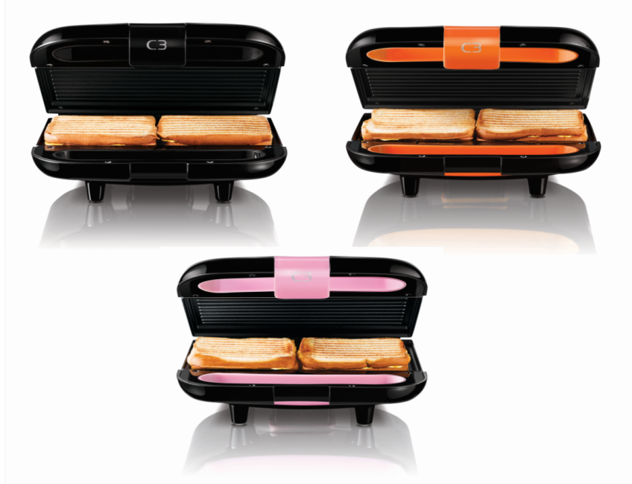**Lika självklart som förra årets GI trend är årets brödtrend att unna sig goda smörgåsar då och då. C3 lanserar en ny uppdaterad version av smörgåsgrillen i tre färger med stor lagg vilket ger ökad möjlighet att välja önskad form och brödsort. Färgerna på de nya smörgåsgrillarna är dessutom speciellt utvalda av C3s Facebookfans.**C3 Smörgåsgrill Ciabatta har stora ribbade laggar (22x14 cm) för två mindre smörgåsar eller en större så du enkelt kan använda smörgåsjärnet för alla typer av smörgåsar. Finns i tre olika färger, svart, orange och rosa. Produkten är försedd med non-stick plattor för enklare rengöring och har handtag med lås för enkel stängning. Den har indikeringslampor som visar när den är redo att användas och produkten är dessutom enkel att förvara. Det rekommenderade priset är 299 kronor.  
  
*– C3s smörgåsgrill passar bra in i dagens brödtrend då både större och mindre bröd får plats. Extra roligt är det att färgerna är utvalda av våra Facebooksfans”* säger Sandra Hjelm, Marknadschef på C3.

**För mer information, kontakta gärna:**  
Sandra Hjelm, Marknadschef Tel: 073 94 33 181 eller via mail: [sandra.hjelm@empirenordic.com](mailto:sandra.hjelm@empirenordic.com)

*C3 grundades 1997 och vi utvecklar och tar fram hushållsprodukter som är designade för att passa det Skandinaviska hemmet. Vi har ett brett utbud av produkter inom hem-och hushållsmarknaden. I vårt arbete tar vi hänsyn till funktion, design och kvalitet. C3 är i marknadsledare i Sverige inom perkolatorer. I vårt sortiment finner du bland annat kaffebryggare, våffeljärn, brödrostar och blenders. Vi har köksprodukter som supportar dina magiska ögonblick i vardagen.*